
Аппарат для формовки пельменей STARFOOD – 7200 шт/час

Руководство по эксплуатации

1. Общий вид

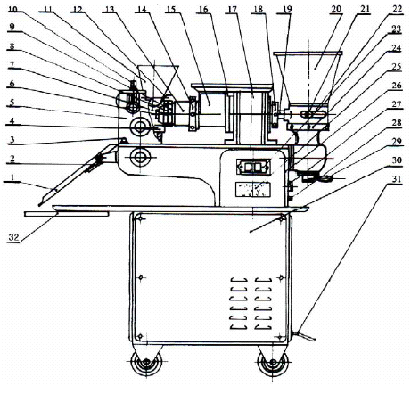

Рис. 1:

- 1. Vibrating sieve | - Вибрационное сито
- 2. Vibrating lever | - Рычаг вибрационного механизма
- 3. Set pin | - Установочный штифт
4. Lower dough tray | Нижний лоток для теста
5. Forming frame | Рама формовочного механизма
6. Internal nozzle | Внутреннее сопло
7. External nozzle | Внешнее сопло
8. Nut 1 | Гайка 1
9. Nut 2 | Гайка 2
10. Fixing bolt | Крепежный болт
11. Dry flour funnel | Воронка для сухой муки
12. Dry flour controlling plate | Пластина управления для сухой муки
13. Dough sheath | Гильза для теста
14. Nut 3 | Гайка 3
15. Dough bucket | Бункер для теста
16. Tray | Лоток
17. Gear box | Редуктор
18. Nut 4 | Гайка 4
19. Stuffing tube | Трубка для начинки
20. Stuffing funne | Воронка для начинки
21. Controlling handle | Рукоятка системы управления
22. Pump body | Корпус насоса
23. Start button | Кнопка «Пуск»
24. Nut 5 | Гайка 5
25. Name plate | Табличка номинальных данных
26. Casing | Кожух
27. Oil lever indicator | Индикатор «Уровень масла»
28. Oil drain screw | Винт выпуска масла
29. Coupling handle | Рукоятка системы сцепления
30. Machine frame | Рама машины
31. Power supply cable | Электрический кабель
32. Dust cover | Крышка от пыли

{{002 (Здесь и далее указаны номера страниц «бумажного» оригинала)

В. Краткое введение
Пельменный аппарат,, разработан, изготовлен и прошел технический контроль в соответствии со стандартом <<SB140-83>> Министерства торговли Народной Республики Китай.
Эта машина удостоена золотой медали на Международной ярмарке в Лейпциге в 1987 году и медали китайского качества. Эта машина предназначена для приготовления пельменей с мясной начинкой, или со смешанной начинкой (мясо и овощи), или полностью с овощной начинкой в гостиницах, ресторанах, кафетериях и столовых.
С помощью этого аппарата можно приготовить такие блюда, как яичный рулет, жареные пельмени, самса, хантун. Эти продукты могут обрабатываться паром, подвергаться кипячению, обжариванию и замораживанию.

С. Технические характеристики

Размеры | (Д х Ш х В) 960 х 470 х 1150 мм
Масса | 160 кг
Производительность  (шт./час) | Пельмени | Яичный рулет | Жареные пельмени | Самса | Хантун
Производительность  (шт./час) | 7200 | 2400 | 4800 | 7200 | 7200
Диапазон регулировки  (г/шт.) | 16~18 | 50~60 | 28~35 | 28~30 | 7~10
Источник электроэнергии | 3 фазы | 380 В 50 Гц 1,5 кВт
Источник электроэнергии | Одна фаза | 220 В 50 Гц/60 Гц 2,2 кВт
Источник электроэнергии | Одна фаза | 220 В/110 В 60 Гц 2,2 кВт

D. Конструкция и принцип действия
Машина состоит из четырёх главных частей, имеющих следующее назначение: подача теста, заполнение начинкой, формование пельменей. Сначала тесто попадает в бункер для теста (15) и продавливается на выход с помощью шнека. Таким образом, в трубке для теста происходит формование теста. Затем начинку вдавливают в трубку теста с помощью двухступенчатого лопастного насоса, обеспечивающего возможность переменной подачи. После закатывания в специальной форме, пельмени готовы.

{{003

Е. Смазка
Все места трансмиссии должны быть хорошо смазаны. Открытые зубчатые колёса следует регулярно смазывать. Ежемесячно следует пополнять все детали. Раз в полгода масляный отстойник следует опорожнить и наполнить заново жидким маслом «No. 20~40 mobile-oil». Уровень масла следует поддерживать над серединой индикатора уровня масла.

F. Электрическая схема

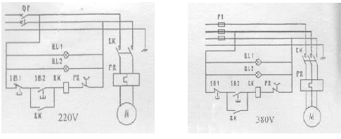

G. Транспортировка, монтаж и регулировка
a. Во время транспортировки и хранения машину не следует наклонять, даже кратковременно, более чем на 20 °C. Не разрешается складировать машину более чем в два ряда. Машину следует монтировать в сухом, хорошо проветриваемом месте, на удалении от ядовитых и коррозионно-активных материалов.
b. Приступая к работе с машиной, прежде всего очистите и стерилизуйте все детали, контактирующие с пищевыми продуктами.
c. Приступая к работе с машиной, сначала установите рукоятку сцепления (29) в положение, смещённое назад. Не допускайте контакта между винтом-крыльчаткой и ситом для теста, во избежание трения и поломок. Затем включите питание машины и дайте машине работать на холостом ходу: убедитесь в том, что вращение происходит в правильном направлении. Не допускайте обратного вращения. Переведите рукоятку сцепления в положение «Включено» (ON) (рис. 4) так, чтобы машина работала нормально.

{{004

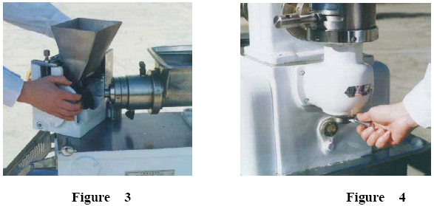

Рис. 3 Рис. 4

d. Проверка начинки
Вытяните наружу установочный штырь (3) и поверните раму формовочного устройства по часовой стрелке на 90° (рис. 3). Заполните воронку для начинки (20), поверните рукоятку сцепления (29) в положение «Включено» (ON) (рис. 4), установите рукоятку управления (21) в требуемое положение, затем поверните эту рукоятку и зафиксируйте её (рис. 5). Затем выполните пуск машины для того, чтобы проверить начинку. По прошествии некоторого времени (приблизительно 1 … 2 минуты), начинка и мука продвигаются с постоянной скоростью без перерывов. Тогда рукоятку сцепления (29) можно повернуть в положение «Выключено» (OFF) для того, чтобы остановить подачу начинки.

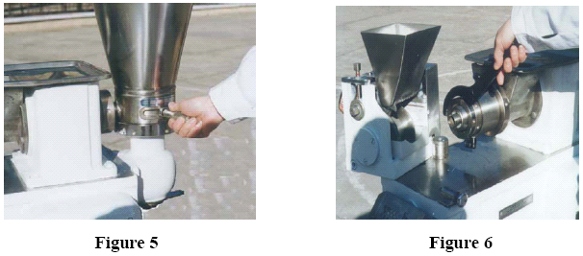

Рис. 5 Рис. 6

e. Проверка тестовой трубки

{{005

Нарежьте вымешенное тесто полосками, положите несколько полосок в бункер для теста (15) и убедитесь в том, что трубка теста гладкая и прямая, и её толщина правильная. Если трубка перекошена, то отвинтите гайки (8) и (9) с помощью рожкового ключа, проверьте внутреннее сопло и внешнее сопло, и убедитесь в том, что они установлены правильно. Толщину трубки теста можно регулировать с помощью гайки (8). Если она больше, чем требуется, то поверните гайку по часовой стрелке. Наоборот, если меньше, то поверните гайку против часовой стрелки. Когда будет достигнута нужная толщина, остановите машину (рис. 6).

f. Проверка запечатывания пельменей
Сначала добавьте сухой муки с воронку для сухой муки (11) и нижний лоток для муки (4), затем поверните раму формующего устройства в исходное положение и выполните пуск машины для того, чтобы приготовить пельмени без начинки. Размер и массу пельменей можно отрегулировать с помощью гайки (18) (рис. 7). Вращайте по часовой стрелке, и размер пельменей увеличится. Наоборот, вращение против часовой стрелки приведёт к уменьшению размеров пельменей.
Если пельмени слипаются между собой, то равномерно затяните два крепёжных болта (10). Не затягивайте эти болты слишком сильно, так как это может стать причиной повреждения формы. Указанные действия следует выполнять, когда машина работает.

g. Формовка пельменей
Рукоятку механизма сцепления (29) переведите в положение «Включено» (ON) и с помощью рукоятки управления (21) отрегулируйте нужное количество начинки. Не позволяйте машине работать непрерывно, чтобы она изготавливала пельмени. Во время работы необходимо своевременно добавлять тесто, начинку и сухую муку.

H. Поиск и устранение неисправностей
Если во время работы машины обнаружатся незапечатанные пельмени, то не исключено, что в муку попал посторонний материал, такой как зерна пшеницы, крошки засохшего теста и тому подобное, что могло заблокировать сопло и разрезать трубку теста. В этом случае, немедленно остановите машину, отвинтите гайку (8) и сделайте трубку теста толще. Затем снова пустите машину, чтобы удалить посторонний материал. Обратите внимание, что месительную машину и тестовую машину следует тщательно чистить перед пользованием. Не допускайте, чтобы сухие остатки теста падали в машину.

{{006

Если начинки недостаточно, или она подаётся не непрерывно, или вообще прекратилась подача начинки, то немедленно остановите машину. Извлеките шнек подачи начинки (36). Проверьте систему подачи начинки. Если застрял большой кусок пищевого продукта, то удалите его и очистите шнек. Если не застрял, то откройте другие части системы подачи начинки и тщательно проверьте их. Если шнек подачи начинки не действует, то проверьте коническое зубчатое колесо в раме машины, и если сломан предохранительный штифт, то замените сломанный предохранительный штифт.

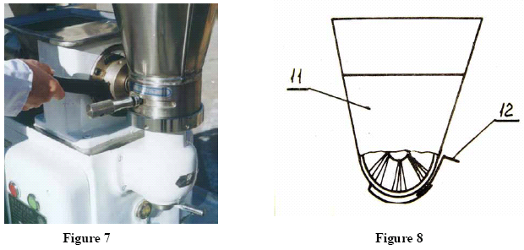
Рис. 7 Рис. 8

В том случае, если пельмени прилипают к форме, осмотрите сухую муку: достаточно ли муки и является ли она однородной. Если сухой муки недостаточно, следует отрегулировать пластину управления сухой мукой (поз. 12, рис. 8). Если сухая мука неоднородна, то блокируется отверстие воронки (11), предназначенной для подачи сухой муки. Извлеченную и восстановленную сухую муку можно повторно использовать после просеивания. Если оказалось, что сухой муки достаточно и она однородная, но при этом слипание пельменей не устранено, то проверьте, не слишком ли мягкое тесто. Если да, то продолжайте вымешивать тесто дальше.

{{007

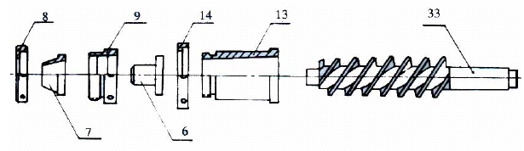

Рис. 9

33. Screw propeller | Шнек
34. Screw | Винт
35. Secondory | Вторичный ролик

i. Чистка машины
Машина нуждается в чистке после каждого цикла работы. Ниже изложен порядок действий:
1. Разберите узел формовочного механизма (5).
2. Отвинтите гайку (8) и выдавите внешнее сопло с помощью теста. Затем отвинтите гайку (9) и выдавите внутреннее сопло (6).
3. Отвинтите гайку (14) и снимите гильзу для теста (13) с помощью теста, и выдавите шнек (поз. 33, рис. 9). Чистите шнек и бункер для теста (15), чтобы не образовывались сухие крошки теста, которые в дальнейшем могли бы резать пельмени. Машину следует разбирать и чистить после каждого цикла пользования, так как в противном случае возникнут затруднения со снятием вторичного ролика (35).
4. Снимите трубку для начинки (19), а затем разберите и очистите насос для начинки (рис. 11).

{{008

5. После чистки выполните сборку насоса для начинки в правильном порядке. Оконечную часть шнека (33) и винт (34) следует смазать маслом пищевого качества.

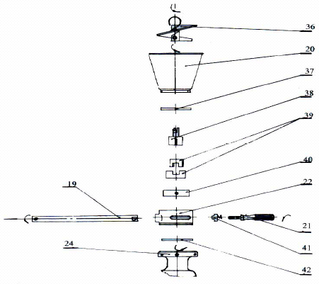

Рис. 11

36. Screw propeller | Шнек
37. Upper plate | Верхняя пластина
38. Rotor | Ротор
39. Vane | Лопасть
40. Pump core | Ядро насоса
41. Pillow | Вкладыш
42. Lower plate | Нижняя пластина

I. Меры предосторожности
a. Не допускайте, чтобы машина работала в обратном направлении.
b. При добавлении теста в бункер для теста, не надавливайте на тесто руками. Не прикасайтесь к шнеку (33) и ко вторичному ролику (35). Пельмени, налипшие на форму, не подправляйте руками, во избежание травм. Если произошло налипание, то остановите машину и очистите её. Сбои в работе можно устранить, добавив достаточное количество сухой муки.
c. Будьте внимательны при приготовлении начинки. Удалите из начинки куски мяса, поскольку они препятствуют работе машины. Для идеального формования пельменей совершенно необходимо, чтобы начинка была однородной.

{{009

d. Перед пользованием, смеситель и бункер тестосмесителя, а также воронку для муки, следует тщательно очистить, и в них не должно оставаться крошек засохшего теста. Мука должна быть чистой, и в ней не должны присутствовать зерна пшеницы, волокна или другие посторонние материалы. Соотношение муки и воды должно быть в пределах 1 : (0,38 … 0,40), при этом в дальнейшем, возможно, потребуется корректировка в большую или меньшую сторону.
e. Перед добавлением теста в бункер для теста, тесто следует разрезать на полоски Не добавляйте большое количество теста в бункер для теста. Тесто должно быть разрезано на полоски, иначе подача теста будет недостаточной, и пельмени могут оказаться повреждёнными.

J. Запас подшипников

Тип | 80107 | 210 | 7205 | 203 | 204
Количество | 1 | 2 | 4 | 2 | 3

J. Детали для формования таких продуктов, как яичный рулет, жареные пельмени, самоса и хантун

a. Размер и замена детали для формования
Размеры: 240 x 185 x 285 мм
Масса детали для формования: 18 кг
b. Монтаж детали для формования
1) Приступая к монтажу, очистите все детали, которые могут контактировать с пищевым продуктом.
2) Снимите с машины детали для формования в соответствии с приведёнными ниже указаниями:
- вытяните наружу установочный штифт (поз.3, рис. 1) и поверните деталь для формования по часовой стрелке на 90°;
- отвинтите винт (поз. 43, рис. 12) и извлеките наружу фиксатор (44). Теперь можно снять деталь для формования и поставить вместо неё другую деталь для формования, выполнив монтаж в обратном порядке.

{{010

3) Завершив монтаж, поверните деталь для формования в рабочее положение и закрепите её с помощью установочного штифта (3).
4) При вновь смонтированной детали для формования, порядок эксплуатации, чистки и поиска неисправностей не претерпевает изменений.

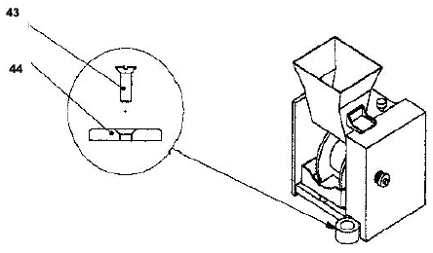

Рис. 12

43. screw | Винт
44. retainer | Фиксатор

{{011

Поиск и устранение неисправностей

1. Неисправность. Пельмени соединены один с другим; отдельные пельмени не образуются.
Возможная причина. Крепежный болт (поз. 10) неплотно соединён с I-образной прижимной пластиной. Имеется зазор между формой и роликом.
Способ устранения. Сначала ослабьте гайку крепежного его болта (поз. 10). Затем отрегулируйте крепежный болт так, чтобы устранить зазор.

2. Неисправность. Пельмень большой с одной стороны и маленький с другой стороны.
Возможная причина. Трубка для теста косо насажена на узел формовочного механизма.
Способ устранения. Выполните регулировку с помощью правого винта и левого винта так, чтобы трубка для теста правильно входила в узел формовочного механизма.

3. Неисправность. Пельмени имеют шарообразную форму.
Возможная причина. Нет зазора между роликом и нижней лопаткой.
Способ устранения. Затяните винт на нижней лопатке.

4. Неисправность. Пельмени имеют форму без углов.
Возможная причина. Медленно движется тесто.
Способ устранения. Если тесто жесткое, то для того, чтобы увеличить скорость движения теста, отрегулируйте гайку 4 (поз. 18, рис. 1).

5. Неисправность. Пельмени остаются соединёнными на одной стороне, но разрезаны на одной стороне.
Возможная причина. Сухая мука не имеет возможности падать с пластины для управления сухой мукой (поз. 12, рис. 8). Сухая мука стала влажной. Ослаб винт на I-образной прижимной пластине.
Способ устранения. Используйте сухую муку вместо влажной. Удалите сухое тесто из сухой муки. Затяните винт на I-образной прижимной пластине. Тщательно очистите форму.

{{012

6. Неисправность. Излишки теста на пельменном аппарате, наподобие маленького шнурка.
Возможная причина. Большое запечатывание пельменей из-за слишком большого количества начинки.
Способ устранения. Уменьшите скорость подачи начинки.

7. Неисправность. На пельменях попадаются складки.
Возможная причина. Слишком быстро подаётся мука, а скорость подачи начинки низкая. Ослаб винт между роликом и формой.
Способ устранения. Отрегулируйте скорость теста и начинки. Проверьте винт между роликом и формой.

8. Неисправность. Трубка теста подаётся не прямо.
Возможная причина. Неодинаковый зазор на выходе теста.
Способ устранения. Зазор слева и справа должен быть одинаковым. Зазор сверху должен быть больше, чем снизу.

9. Неисправность. Продольный зазор на пельменях.
Возможная причина. Крошки засохшего теста застряли на выходе трубки для подачи теста.
Способ устранения. Отвинтите гайку 1 (поз. 8, рис. 1), и дайте машине работать, чтобы она удалила посторонние предметы.

